
เฉลยชิ้นงาน เรื่อง เปรียบเทียบการเจริญเติบโตของพืชระหว่างพืชที่ปลูกในดินกับ
พืชที่ไม่ได้ปลูกในดิน
ได้__________คะแนน
คะแนนเต็ม 10 คะแนน
วันที่________เดือน_______________พ.ศ.___________
ชื่อ_____________________________เลขที่______ชั้น__________

คำสั่ง นักเรียนวาดภาพและระบายสี เปรียบเทียบการเจริญเติบโตของพืชระหว่างพืชที่ปลูกในดิน
กับพืชที่ไม่ได้ปลูกในดิน
(ตัวอย่างภาพวาดและระบายสีพืชปลูกในกระถางที่ใส่ดิน)

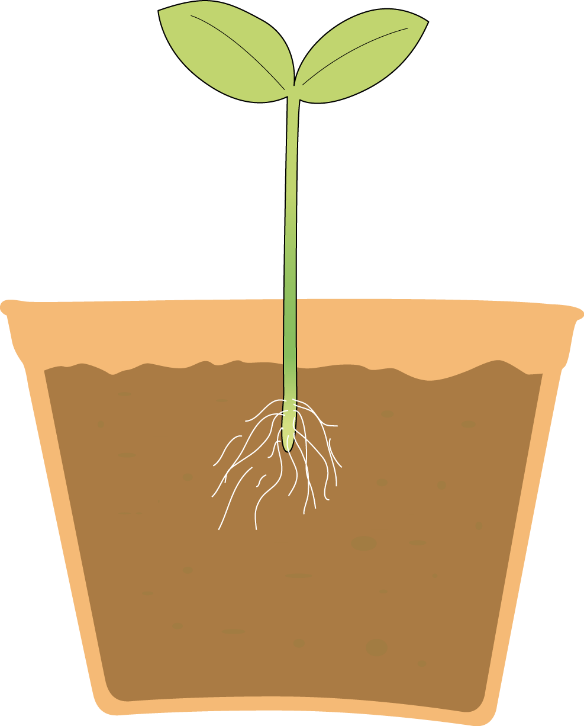

(ตัวอย่างภาพวาดและระบายสีพืชปลูกในกระถางที่ใส่ทราย)

